# Los MENAS en ESPAÑA NO SON DELINCUENTES

Un estudio de los menores condenados en España, analiza la evolución de la delincuencia por nacionalidad de los últimos años. Este estudio demuestra que el 79,28% son españoles y solo un 8.97% son africanos.

ENERO 12, 2020 | por Paula León Gil-Gibernau

La población de España se está viendo sumergida en un **debate muy intenso sobre los MENAS**. Existen opiniones muy diversas, desde aquellos que apoyan a los MENAS a aquellos que dicen que van navaja en mano por la ciudad creando [**inseguridad**](https://okdiario.com/espana/menas-toman-barcelona-navaja-mano-convirtiendo-ciudad-polvorin-inseguridad-4436834?utm_term=Autofeed&utm_campaign=ok&utm_medium=Social&utm_source=Twitter#Echobox=1566104134) en las calles. Los partidos políticos españoles no se han quedado al margen en este debate, tanto los partidos de derechas como los de izquierdas se acusan entre ellos entorno a la situación de los MENAS. Podemos encontrar noticias de todo tipo y claramente ligadas a la política.

“Intentan colocar un segundo artefacto explosivo en un centro de menores extranjeros en Murcia en solo tres días” – 20minutos [[url](https://www.20minutos.es/noticia/4100782/0/intentan-colocar-segundo-artefacto-explosivo-centro-mejores-extranjeros-murcia/)]

“Más Madrid denuncia una agresión a menas y acusa a Vox de fomentar el odio”. – 20minutos [[url](https://www.20minutos.es/noticia/4045120/0/mas-madrid-denuncia-agresion-menas-acusa-vox-fomentar-odio/)]

“El Govern admite ''dificultades'' para abrir alojamientos para 'menas' por ''el miedo'' incentivado por la ultraderecha”. – 20minutos [[url](https://www.20minutos.es/noticia/3785916/0/govern-dificultades-alojamientos-menas-refugiados-miedo-ultraderecha/)]

“Los ‘menas’ toman Barcelona navaja en mano convirtiendo la ciudad en un polvorín de inseguridad”. – 20minutos [[url](https://okdiario.com/espana/menas-toman-barcelona-navaja-mano-convirtiendo-ciudad-polvorin-inseguridad-4436834?utm_term=Autofeed&utm_campaign=ok&utm_medium=Social&utm_source=Twitter" \l "Echobox=1566104134)]

Como podemos ver en los titulares de las noticias anteriores, la **delincuencia y la inseguridad son temas muy mencionados**.

Según datos del Instituto Nacional de Estadística, la población de menores africanos en España empezó a aumentar en 2017, pasando de 582.137 a 616.072 de 2017 a 2019, lo que supone un aumento del 5.50% y por tanto 33.935 menores africanos más en España. Tal ha sido el **incremento de llegada de MENAS a España**, que en Barcelona ha obligado al Govern a crear un [**plan de choque**](https://www.20minutos.es/noticia/3698308/0/el-aumento-de-menas-en-las-calles-de-barcelona-fuerza-al-govern-a-anunciar-un-plan-de-choque/)para garantizar su atención psicológica.

Este fenómeno ha llevado a plantear preguntas como, ¿Es cierto que el **incremento de los MENAS** en España está directamente **relacionado** con un **aumento de delincuencia** o es simplemente **una estrategia política o de la gente en contra de la inmigración**?

Datos del INE, también demuestran que de los menores condenados en España desde 2013 a 2018, el 79,28% son españoles y solo un 8,97% son africanos. Por otro lado también podemos observar que entre 2017 y 2018 hubo un aumento de menores condenados en España tanto de españoles como de africanos, pero en ninguno de los casos superior al 3%. Esto **no demuestra que el incremento de la llegada de MENAS a España haya provocado un aumento de la delincuencia por parte de ellos**.

Según la ONG Accem, los MENAS en España, son menores extranjeros no acompañados de **procedencia mayoritariamente africana**, concretamente de Marruecos y Argelia. Por ello el estudio que se ha realizado ha sido entorno a la población española y africana en España.

“En España, la realidad de los niños y niñas migrantes que se encuentran sin acompañamiento adulto está mayoritariamente asociada a los países del Magreb y, en particular, de Marruecos y Argelia. Sin embargo, también están presentes en nuestro país menores no acompañados que han llegado procedentes del África Subsahariana, Europa del Este y Oriente Medio.”. – Accem

## ¿Los MENAS son delincuentes?

Los datos del Instituto Nacional de Estadística analizados **no demuestran que los MENAS sean delincuentes**. Apuntan a que son una minoría los casos de delincuencia por parte de menores africanos y una mayoría los casos de delincuencia por menores españoles.

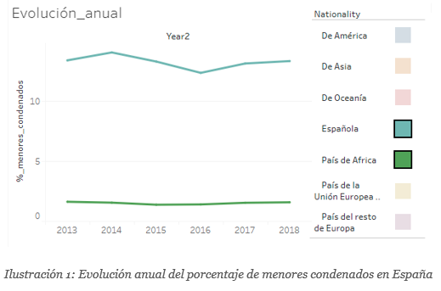Si analizamos la gráfica de la derecha, vemos que la evolución del porcentaje de menores condenados de ambas nacionalidades, muestra que el porcentaje tanto en el caso de los españoles como los africanos es inferior en 2018 que en 2013 y 2014. También podemos observar un aumento desde 2016 a 2018, pero ello es más evidente en el caso de los españoles que en el de los africanos. Por tanto no demuestra que el incremento de MENAS haya causado un incremento de la delincuencia por su parte.

Ilustración 1: Evolución anual del porcentaje de menores condenados en España. (Seleccionando nacionalidad española y africana)

## ¿Ha incrementado la llegada de MENAS a España?

Datos del INE, demuestran que **desde 2017 ha habido un aumento de la población de menores africanos en España de un 5.50%**.

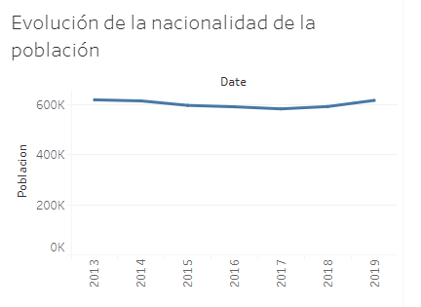En la gráfica de la izquierda vemos la evolución de la población de menores africanos desde 2013 a 2019, y apreciamos que baja de 2013 a 2016, pero pasó a aumentar de 2017 a 2019. Siendo la población de menores africanos de 582.137 en 2017, de 591.377 en 2018 y de 616.072 en 2019 y por tanto suponiendo un incremento del 5.50% de la población de menores africanos en España de 2017 a 2019.

Ilustración 2: Evolución anual de la población de menores africanos en España, de 2013 a 2019

## ¿La mayoría de menores condenados son del género masculino?

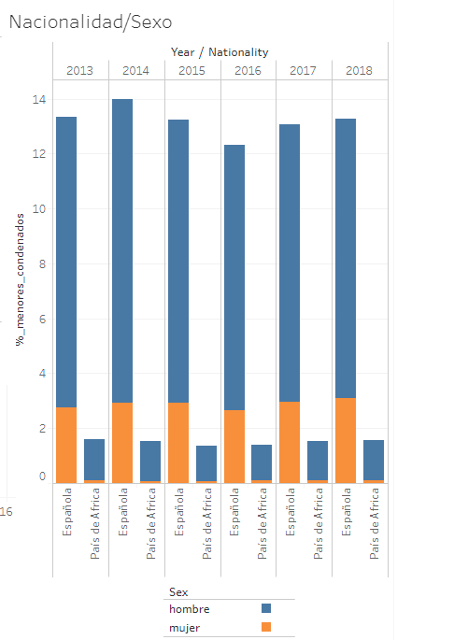Datos del INE, demuestran que de todos los menores condenados en España el 79,99% son del género masculino y solo un 20,01% del género femenino.

Ilustración 3: Evolución anual del porcentaje de menores condenados en España africanos y españoles por sexo

Tanto en el caso de menores condenados españoles como africanos, el género masculino representa más del 70% de los casos siendo por tanto menor el porcentaje de los menores condenados de sexo femenino. Por **tanto la mayoría de menores condenados en España son del género masculino**.

En la gráfica de la izquierda podemos ver la evolución anual de los menores condenados españoles y africanos por sexo. Siendo el género femenino el de color naranja y el masculino el azul, podemos observar una clara mayoría de menores condenados del género masculino en todos los casos.

## ¿La mayoría de inmigrantes menores africanos son del género masculino?

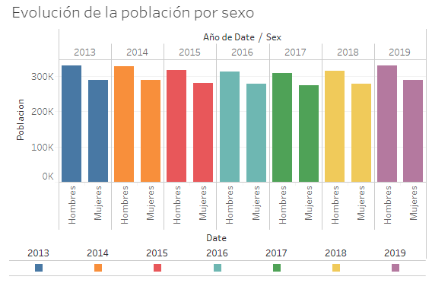

Ilustración 4: Evolución de la población de menores africanos por sexo

Si analizamos la gráfica superior, en la que se muestra la evolución anual de la población de menores africanos por sexo. Podemos apreciar una leve diferencia entre el sexo masculino y el sexo femenino, siendo el primero superior al segundo. En 2019, la población de menores africanos de género masculino era de 328.636 y la de género femenino de 287.436, por tanto existe una diferencia del 12.53% entre el sexo masculino y el femenino. En consecuencia podemos decir que es cierto que **la mayoría de inmigrantes menores africanos son del género masculino, pero siendo la diferencia entre el género masculino y femenino de tan solo un 12.53%.**

## Conclusiones

Con este estudio sobre el impacto de los MENAS en España, podemos decir que a pesar de que no se pare de hablar de inseguridad y delincuencia entorno a los MENAS, tanto por parte de la población española como por sus partidos políticos, lo MENAS no son delincuente. Y también podemos decir:

* Que desde 2017 ha habido un aumento de la llegada de MENAS a España de un 5.50%.
* Que no existen evidencias de que el incremento de la llegada de MENAS a España haya provocado más delincuencia, manteniéndose estable el porcentaje de los menores condenados africanos en España.
* Que la mayoría, más de un 70%, de los menores condenados en España son del género masculino.
* Que la mayoría de los inmigrantes menores africanos son del género masculino, un 12.53% más que el género femenino.

## Sobre este estudio

Los datos analizados proceden todos del Instituto Nacional de Estadística.

* Un fichero Excel, que contiene los menores condenados anuales según el sexo, la edad y la nacionalidad de los años 2018 a 2013, se puede encontrar en el siguiente enlace: <https://www.ine.es/jaxiT3/Tabla.htm?t=25721&L=0>.
* Un fichero Excel, que contiene la nacionalidad de la población de España, por sexo, fecha y grupo de edad y de los años 2019 a 2012, se puede encontrar en el siguiente enlace: <https://www.ine.es/jaxiT3/Tabla.htm?t=9674&L=0>.

El estudio realizado a fecha 12 de enero de 2020, se puede encontrar en el siguiente repositorio público de GitHub: <https://github.com/pleongi/Periodismo-de-datos>.

Se han generado dos visualizaciones interactivas que han ayudado a sacar las conclusiones. Ambas están en el repositorio público de Tableau, en los siguientes enlaces:

* Menores condenados en España: <https://public.tableau.com/shared/KPTZ74WGN?:display_count=y&:origin=viz_share_link> .
* Población de menores en España: <https://public.tableau.com/views/LapoblacinenEspaa/Dashboard1?:display_count=y&publish=yes&:origin=viz_share_link> .